Zubří dorostenec už opustil Tábor a u Rokycan okukuje tři zubří slečny
20. 5. 2020, Tábor – Přelomový krok, který se výrazně zapíše do její historie, učinila ve středu 20. května ZOO Tábor. Svého vůbec prvního odchovance zubra evropského nechala převézt do velkoplošné přírodní rezervace v ČR. Na samce Tábora, který je pojmenovaný na počest svého rodiště, už čekaly v západních Čechách tři samice, které tam přepravila společnost Česká krajina z rezervace u středočeských Milovic, kde se narodily.
„Jsem pyšný, že se nám podařilo úspěšně završit mnohaletou práci desítek lidí, kteří se o návrat zubra evropského do přírody zasloužili. Náš vůbec první odchovanec se stane zakladatelem stáda v nejnovější rezervaci nedaleko Rokycan, kde budou zubři žít podobně svobodně jako ve volné přírodě,“ říká ředitel ZOO Tábor Evžen Korec. Táborská zoo je jedinou zoologickou zahradou v ČR, která realizuje program reintrodukce, tedy návratu zubra evropského o přírody v České republice. Právě Evžen Korec se výrazně podepsal pod tento úspěšný program, když developerská společnost Ekospol, kterou založil a řídí, sponzorovala pořízení a přepravu skupiny pěti zubrů do rezervace v Milovicích z národního parku chovajícího tyto velké kopytníky v polské Bělověži. Ve spolupráci s Českou krajinou, která milovickou rezervaci vybudovala a stará se o ni, úzce spolupracuje i nadále, mimo jiné právě při umístění zubra Tábora do Rokycan.
Zcela ojedinělý úspěch táborské zoo zdůrazňuje také hlavní zoolog Ondřej Kott. „Vypuštění samce Tábora do velkoplošné rezervace vnímám jako završení pětiletého úsilí v rámci našeho projektu, které zahrnovalo výstavbu výběhu a sestavení chovného stáda, při kterém jsme po Evropě najezdili stovky kilometrů. Zubři jsou součástí historické paměti naší krajiny a jsem rád, že díky podobným projektům mohou opět tvořit i její současnost,“ říká.
Zubrovi Táborovi je teprve 2,5 roku a v současnosti dosahuje hmotnosti kolem tří metrických centů, přičemž samci v dospělosti váží kolem jedné tuny. Táborský dorostenec nyní dostává jedinečnou šanci stát se vůdcem stáda ve velkoplošné přírodní lokalitě, což se podle Ondřeje Kotta každému zubrovi rozhodně nepoštěstí. „Město Tábor letos slaví 600 let od svého založení a myslím, že toto je náš velmi originální příspěvek k oslavám,“ doplňuje Ondřej Kott.
Zubr evropský volně žil na území Evropy včetně české kotliny až do počátku 20. století, kdy byl ve volné přírodě vyhuben. Jen díky úsilí soukromých chovatelů a zoologických zahrad se podařilo největší suchozemské obratlovce Evropy zachránit. Založení další chovné skupiny zubra evropského proto kvituje i ředitel ochranářské společnosti Česká krajina Dalibor Dostál. „Každá další chovná skupina je nesmírně cenná. Zubrů žije na celém světě zhruba sedm a půl tisíce a teprve dosažení hranice deseti tisíc jedinců je považováno za jeho definitivní záchranu,“ zdůrazňuje.
Úspěšný program návratu impozantního kopytníka do přírody bude nadále pokračovat. Dalšími odchovanci ZOO Tábor jsou samička Tara narozená v červnu 2018 a dále samička Taura a samec Taran, kteří se narodili vloni v létě. Všichni zubři narození v táborské zoo jsou zapsáni v evropské plemenné knize, kde mají rezervovaná jména začínající slabikou Ta-. „Z narození samiček míváme vždy o něco větší radost, protože u nich nebývá problém, aby se připojily k nepříbuznému stádu. Na rozdíl od samců nepotřebují zakládat stádo zcela nové,“ vysvětluje hlavní zoolog Ondřej Kott.
Rozlohou největší zoologická zahrada jižních Čech ZOO Tábor patří k nejmladším zahradám v Česku. Vznikla v květnu 2015 poté, co ji od insolvenčního správce koupil pražský developer a biolog Evžen Korec. Tím ji zachránil před likvidací a rozprodáním zvířat. Pro veřejnost byla ZOO Tábor otevřena o měsíc později. Jen vloni ji navštívilo 86 tisíc lidí. Od pondělí 27. dubna je otevřena každý den od 9 do 18 hodin. Hlavním posláním zoo je chov a ochrana ohrožených druhů zvířat. Aktuálně v ZOO Tábor žije přes 310 zvířat takřka 80 živočišných druhů. Generálním partnerem je EKOSPOL, lídr developerské výstavby v ČR.
Foto: Ondřej Kott, ZOO Tábor (čelní pohled + s novináři)
Foto: Marie Nezbedová, ZOO Tábor (z profilu)
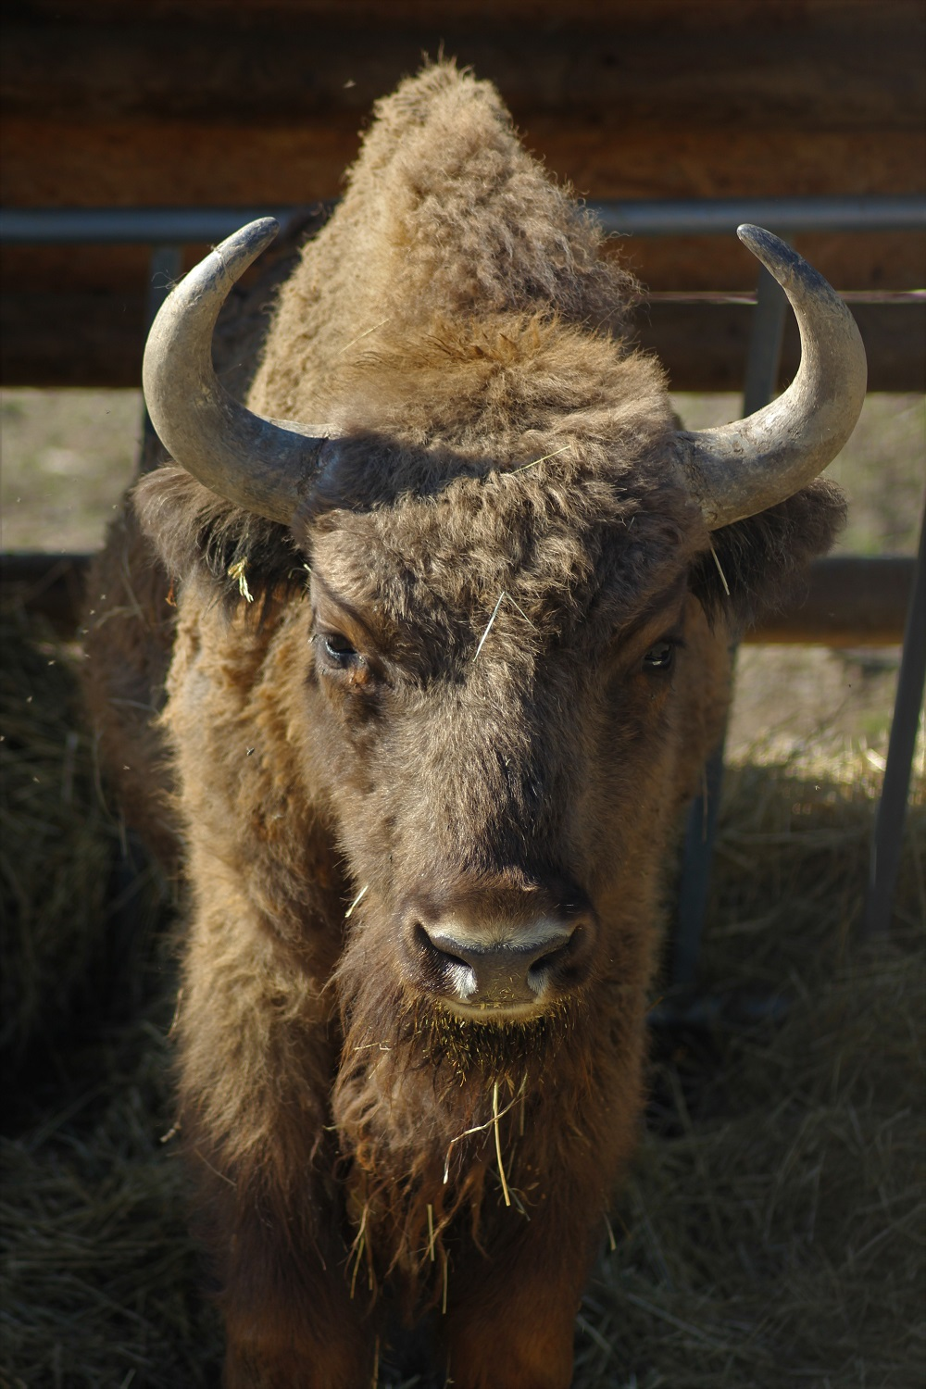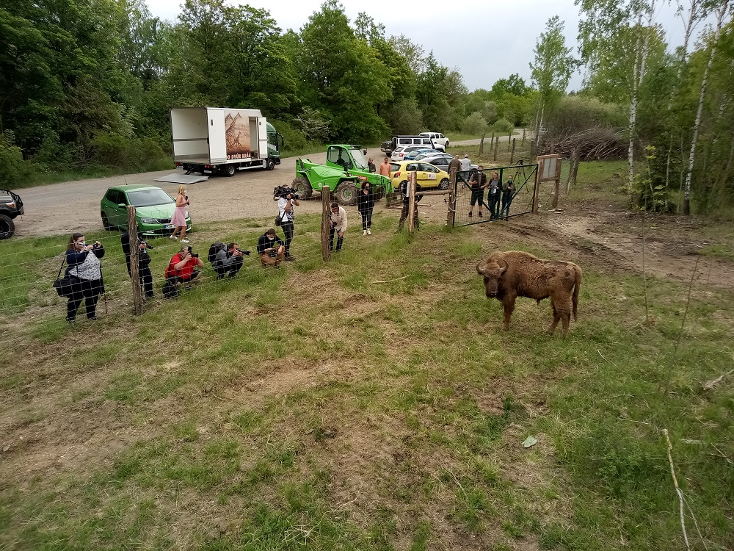
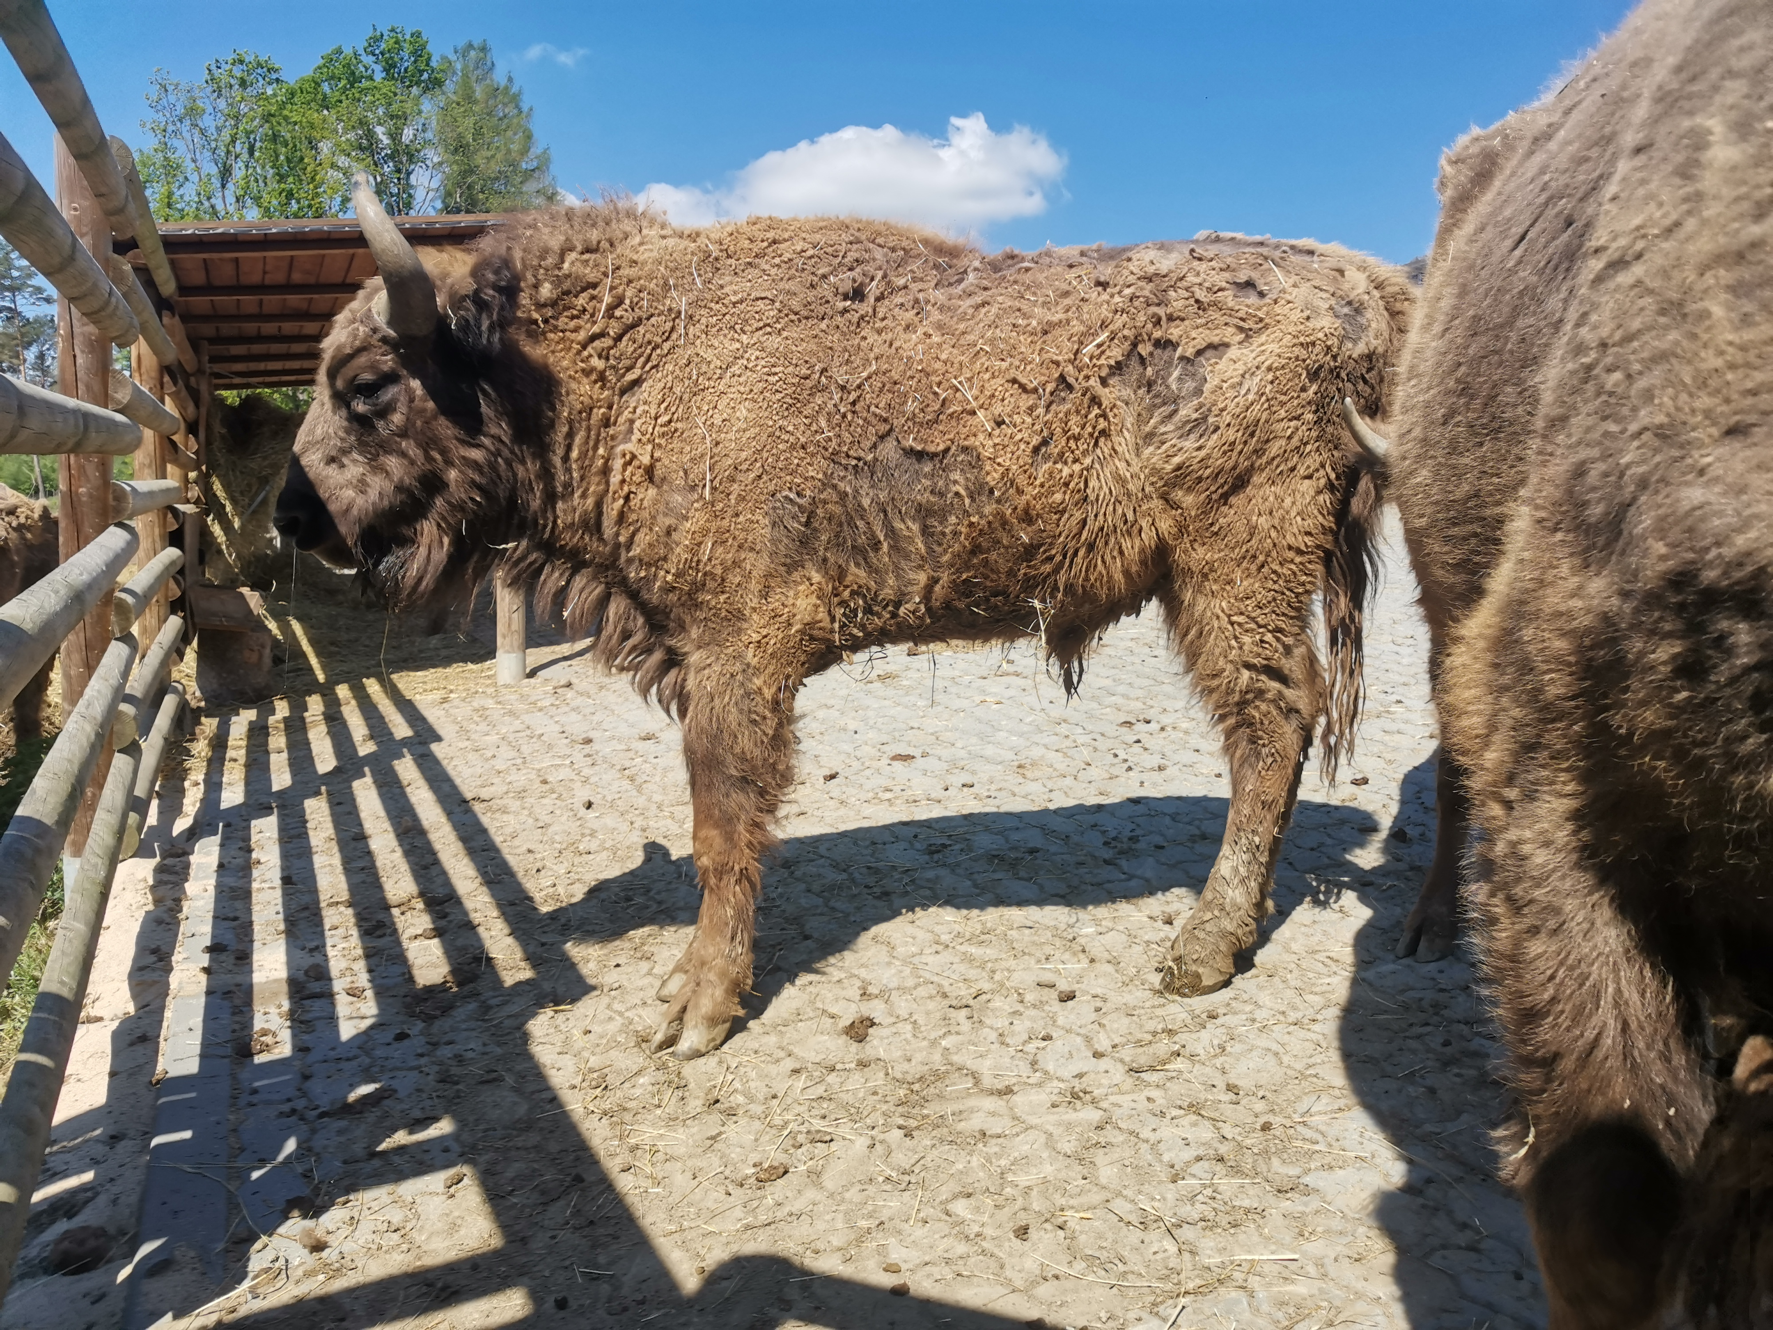

  - Kontakt pro média
Filip Sušanka
M: (+420) 606 688 787
T: (+420) 233 372 021
E: media@zootabor.eu
W: www.zootabor.eu

